Φύλλο Εργασίας 1

Κεφάλαιο1-Ψηφιακός κόσμος
Ψηφιακό – Αναλογικό – Δυαδικοί αριθμοί
Πηγή: http://csunplugged.org

Δραστηριότητα 1
Δοκιμάστε να ανακαλύψετε αυτούς τους κωδικοποιημένους αριθμούς:

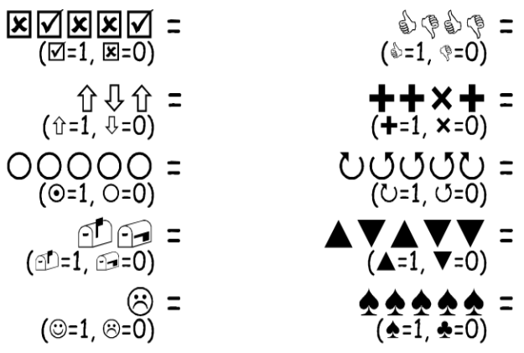

Δραστηριότητα 2 - Κωδικοποίηση κειμένου με δεκαδικούς αριθμούς
Η κωδικοποίηση κειμένων είναι μια απλή υπόθεση. Αρκεί σε κάθε χαρακτήρα (π.χ "Α", "ψ" κ.ο.κ.) να αντιστοιχίσουμε έναν αριθμό. Για ευκολία θα θεωρήσουμε ότι στο κείμενο που θα κωδικοποιήσουμε υπάρχουν μόνο κεφαλαία γράμματα, χωρίς σημεία στίξεως. Έτσι στο γράμμα "Α" θα αντιστοιχίσουμε το "1", στο "Β" το 2 κ.ο.κ. . Τέλος, στο κενό (space) αντιστοιχούμε το 0 (μηδέν).

Συμπληρώστε τον πίνακα:
 | Α | Β | Γ | Δ | Ε | Ζ | Η | Θ | Ι | Κ | Λ | Μ | Ν | Ξ | Ο | Π | Ρ | Σ | Τ | Υ | Φ | Χ | Ψ | Ω
0 | 1 | 2 |  |  |  |  |  |  |  |  |  |  |  |  |  | 16

Πίνακας 1:

Μμμμμ... με βάση τον παραπάνω πίνακα μπορείτε να διαβάσετε τη σκέψη μου;

12 16 17 1 2 15
0 18 15 20

Φυσικά! Μόλις είπατε: ..........................................!




Δραστηριότητα 3
Ο Δημήτρης έχει παγιδευτεί στον τελευταίο όροφο ενός πολυκαταστήματος. Είναι παραμονές Χριστουγέννων και ήθελε να γυρίσει σπίτι του με μερικά δώρα, αλλά δεν αντιλήφθηκε τι ώρα έκλειναν και έμεινε κλεισμένος μέσα. Δοκίμασε να
φωνάξει, να ουρλιάξει, αλλά δεν υπήρχε κανείς. Τώρα πια νύχτωσε και ο Δημήτρης βλέπε στην απέναντι οικοδομή μία κοπέλα ειδικευμένη στην Πληροφορική που εργάζεται μέχρι αργά τη νύχτα. Πώς μπορεί να προσελκύσει την προσοχή της; Ο Δημήτρης ρίχνει μια ματιά τριγύρω του για να δει τι μπορεί να χρησιμοποιήσει. Του έρχεται μία ιδιοφυής ιδέα! Μπορεί να χρησιμοποιήσει τα φωτάκια για το χριστουγεννιάτικο δένδρο, για να της στείλει ένα μήνυμα! Ο Δημήτρης συνδέει τα φώτα έτσι που να μπορεί να τα ανάψει ή να τα σβήσει όλα μαζί. Εκμεταλλεύεται έναν απλό δυαδικό κώδικα, που είναι βέβαιο ότι η κοπέλα στην απέναντι πλευρά του δρόμου μπορεί να καταλάβει. Μπορείτε να τον αντιληφθείτε;

Tip: 1,2,4,8,16,32,64,128
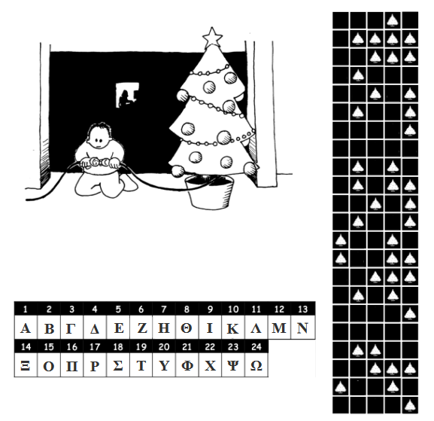

Το μήνυμα είναι:

